Тест «Каковы ваши творческие способности?»
Инструкция. Внимательно всмотритесь в эти фигуры. Что они, по-вашему, изображают? Чем еще они могли бы быть? Придумайте как можно больше вариантов. Будьте смелее, будьте безумнее! Правильных и неправильных ответов здесь нет. Дайте себе пять минут. На старт, внимание, марш!
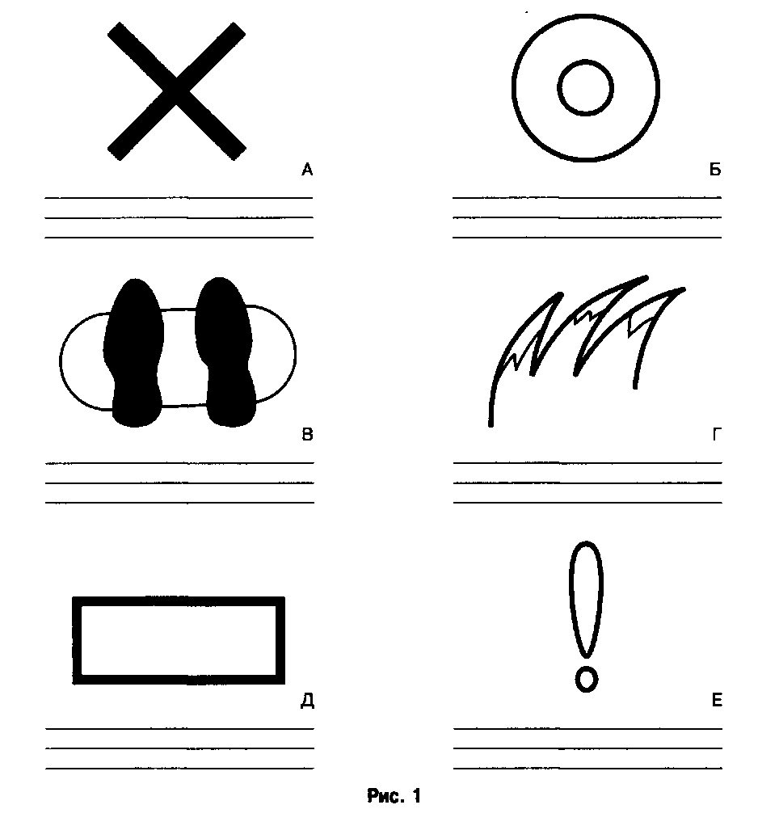
Сколько идей пришло вам в голову при виде каждой из фигур?
а б В г Д Е
1. Сложите эти цифры, чтобы получить показатель скорости.
2. Сколько разновидностей идей пришло вам в голову?
Подсказка: рассматривайте каждую разновидность как категорию. К отдельным катего-
риям могут относиться предметы одежды, продукты питания, животные, предметы до-
машней обстановки. Например, если для фигуры б написали, что это «ковбойская шля-
па» и «сомбреро», поставьте себе 1, потому что и то и другое относятся к одной категории.
Если вы написали «ковбойская шляпа», «змея» и «подушка», поставьте себе 3.
Сложите эти оценки, чтобы получить показатель гибкости
3. Сколько оригинальных идей пришло вам в голову? Если вы сделали этот тест в
группе, сравните ваши идеи и вычеркните те из них, которые встретились более чем
у одного из участников. Если вы делали его в одиночку, сравните ваши идеи с пере-
численными ниже. Вычеркните из своих такие же или очень похожие.
а. Двадцать третья буква русского алфавита, крест, две палочки.
б. Орех в разрезе, спасательный круг, колесо, кольцо.
В. Два пятна, грязные следы, кляксы.
Г. Океанские волны, язык пламени.
Д. Прямоугольник, ящик, дорожный знак, яма, холодильник.
Е. Восклицательный знак, бита и мяч, тюбик, из которого выдавливают пасту.
Поставьте себе 1 за каждую свою оригинальную идею:
а б В г Д Е
Сложите результаты, чтобы получить показатель оригинальности
4. Насколько разработаны идеи, которые приходят вам в голову? Поставьте себе по 1
за каждое прилагательное, наречие или глагол, которые вы употребили для описа-
ния своих идей. Например, «сомбреро на столе» не получит ни одного очка. «Сом-
бреро, лежащее на столе» получит 1 очко за слово «лежащее». «Соломенная шляпа,
нахлобученная на голову старого ковбоя, который едет на велосипеде» получит
четыре очка за слова «соломенная», «нахлобученная», «старого» и «едет».
а б В г Д Е
Сложите результаты, чтобы получить показатель разработанности
Теперь сложите все суммы, чтобы получить обобщенный показатель креативности:
Показатель скорости + показатель гибкости + показатель оригинальности +
+ показатель разработанности =
Если вы выполняли этот тест в группе, то можете сравнить ваши показатели с показателями других. Если вы выполняли этот тест в одиночку, определите ваш творческий потенциал по шкале от 1 до 10 баллов.

Литература:
Ильин Е. П. Психология творчества, креативности, одаренности. - СПб. : Питер, 2009. - 448 с.

